Mateřská škola Vora, Mariánské Lázně, Za Tratí 687, příspěvková organizace

VÝROČNÍ ZPRÁVA O ČINNOSTI MATEŘSKÉ ŠKOLY
školní rok 2015/2016
zpracovaná dle požadavků zřizovatele

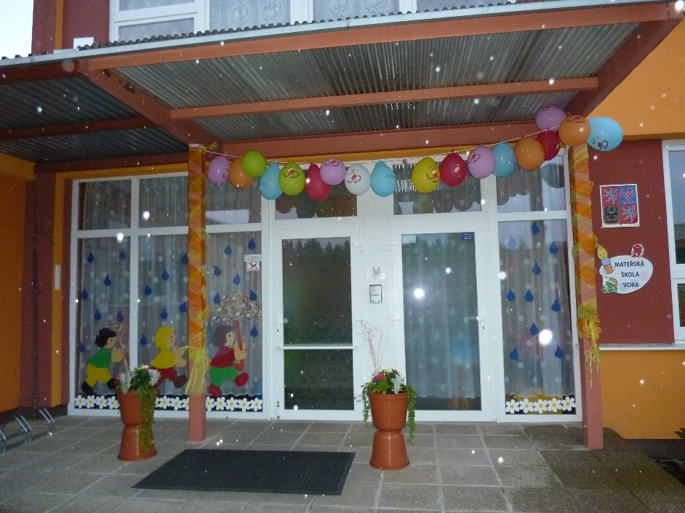

Č.j. MŠV/379/16/HČ

Datum zpracování zprávy: 31. 08. 2016
Datum projednání na poradě pracovníků školy: 15. 09. 2016

Zpracovala: Helena Černá - ředitel

Obsah:

Charakteristika školského zařízení

Základní údaje o škole

Vzdělávací programy školy

Údaje o pracovnících

Údaje o zařazování dětí a žáků

Údaje o výsledcích inspekce provedené ČSI a KÚ

Údaje o významných mimoškolních aktivitách

Hospodaření školy

Charakteristika školského zařízení

Název MŠ: Mateřská škola Vora, Mariánské Lázně, Za Tratí 687,
příspěvková organizace
Zřizovatel: Město Mariánské Lázně
Právní forma: příspěvková organizace
Jméno ředitele školy: Helena Černá
Kontakt na zařízení: tel/fax: 354622741, email: msvora@post.cz
Datum zřízení školy,
zapsání do rejstříku
škol, identifikátor: 29. 3. 1984, 8. 2. 1996, 600066126
Součásti školy: školní jídelna
Speciální zaměření školy: výtvarné a pracovní činnosti
Internetová prezentace: www. msvora.cz
Počet dětí: 70 dětí od 1. 9. 2014
Počet tříd: 3 třídy od 1. 9. 2014

Základní údaje o škole a součástech, které sdružuje za školní rok 2015/2016
 | Počet tříd/skupin | Počet žáků | Počet žáků na třídu/skupinu | přepočtený počet ped.prac./prac. ŠJ
Mateřská škola | 3 | 70 | 29,27,14 | 5,500
Školní jídelna | x | 70 | x | 2,000
ostatní |  |  |  | 2,000

Vzdělávací programy školy
Rámcový vzdělávací program pro předškolní vzdělávání |  | školní rok 2013/2014
 |  | třídy | počet žáků
Školní vzdělávací program  Třídní vzdělávací program | „Barevná paleta“  „ Zápisník ptáčka Voráčka“ | 3 | 70
Integrované bloky | Co ta očka vidí  S vůní větru  Veselé hodování  Tajemství vloček  Sluníčková víla | 3 | 70

Údaje o pracovnících školy

Pedagogičtí pracovníci ve školním roce 2015/2016
 | počet fyzických osob | přepočtené úvazky
interní pracovníci | 6 | 5,500

Další údaje o pedagogických pracovnících ve školním roce 2015/2016
ped. pracovníci – poř. číslo | Pracovní zařazení, funkce | Úvazek | Kvalifikace, stupeň vzdělání, obor, aprobace | Roků ped. praxe
1 | ředitelka | 1,000 | SPgŠ | 37
2 | učitelka | 1,000 | SPgŠ | 5
3 | učitelka | 1,000 | SPgŠ | 35
4 | učitelka | 1,000 | SPgŠ | 12
5 | učitelka | 1,000 | Bc. | 2
6 | učitelka | 0,500 | SPgŠ | Více jak 40
Zástup za MD – kvalifikovaná učitelka-nástup 10/2015.

Údaje o nepedagogických pracovnících ve školním roce 2015/2016

Ostatní pracovníci – poř. Číslo | Pracovní zařazení, funkce | Úvazek
1 | školnice | 1,000
2 | účetní | 0,375
3 | kuchařka | 1,000
4 | kuchařka | 0,750
5 | uklízečka | 0,375
4 | admin.prac.-mzdy | 0,250
5 | provozář.- ŠJ | 0,375

Údaje o dalším vzdělávání pedagogických pracovníků (DVPP) a ostatních pracovníků školy 2015/2016

Druh semináře - kurzu | Počet zúčastněných | Cena bez cestovného
Jóga pro děti | 1 | 850,-
Úrazy dětského věku | 3 | 1770,-
Podzimní inspirace | 1 | 650,-
Změny právní ch předpisů | 1 | 500,-
Správní řízení | 1 | 650,-
Novela zákona o ped.prac. | 1 | 1248,-
Budoucí školní úspěšnost předškoláka | 1 | 800,-
Informační seminář pro ředitele | 1 | 0,-
Pedagogická diagnostika | 1 | 530,-
Máme v souladu RVP PV a ŠVP | 1 | 850,-
Metodický den Školka hrou“ | 2 | 0,-

Údaje o zařazování dětí a žáků

Zapsaní a zařazení žáci ve školním roce 2015/2016

Zapsaní do MŠ | Počet žádostí o odklad | Nastoupí do 1. třídy 2016
70 | 6 | 20

Údaje o integrovaných žácích

Žáci integrovaní ve třídách ve školním roce 2015/2016
Druh postižení | MŠ
sluchové
zrakové | 1
s vadami řeči
tělesné
s kombinací
s vývojovými poruchami učení

Údaje o výsledcích inspekce provedené ČŠI a dalších kontrolách:

Žádné

Údaje o významných mimoškolních aktivitách ve školním roce 2015/2016

Celoročně
TVP Záznamník ptáčka Voráčka
Zvědavá mrkvička
Moudrá sova Drahomíra
Česko čte dětem
Září
*Zahájení TVP, pohádka: „O ptačím sněmu“
*oslava narozenin v dětském kolektivu
*mobilní planetárium „O putování měsíce ke Slunci“
*návštěva logopeda
Říjen
*Zahájení angličtiny
*návštěva Svět rizik Karlovy Vary
*autorské čtení-městská knihovna
*pohádka v MŠ O12 měsíčkách
*spolupráce s německou školou-návštěva naší MŠ
*vánoční focení
*oslava narozenin v dětském kolektivu
*zahájení Předškoláčka
Listopad
*muzikál Sněhová královna Praha
*Jak vzniká papír
*návštěva kamarádů v Německu – pekárna vánoční cukroví
*oslava narozenin v dětském kolektivu
*vánoční turnaj s rodiči-stolní tenis
*pohádka v dětském kolektivu Putování za Betlémskou hvězdou
Prosinec
*mikulášská besídka v MŠ
*vánoční dílna – za spolupráce s rodiči
*vánoční besídky
*návštěva ZUŠ
*pohádka v MŠ Princezny jsou na draka
*návštěva Městského úřadu
Leden
*návštěva ZŠ Úšovice, JIH
*oslava narozenin v dětském kolektivu
Únor
*karneval v Hotelové škole
*oslava narozenin dětském kolektivu
Březen
*divadlo Cheb Krkonošské pohádky
*oslava narozenin v dětském kolektivu
*pohádka v MŠ O hloupém Honzovi
*velikonoční zajíček, velikonoční dílna
*velikonoční noc v MŠ
Duben
*porcelánová školička K.V.
*schůzka rodičů škola v přírodě
*divadlo v MŠ Cesta do vesmíru
*oslava narozenin v dětském kolektivu
*divadlo Hurvínka a Spejbla Praha – jízda s obědem na výletní lodi
*Škola v přírodě – týdenní
Květen
*divadlo v MŠ Já písnička
*Svět rizik K.V.
*Bezpečný pes
*spolupráce s německou školou-návštěva pštrosí farmy v Německu
*městské divadlo Rákosníček a hvězdy
*divadlo Cheb Nevěsta pro hastrmana
*kouzelník a zvířátka v MŠ
*pohádka v MŠ o Lesíčkovi
*výlet ke Dni dětí LVÍČEK Plzeň
Červen
*rozloučení s předškoláky v Hotelové škole za účasti rodičů a malování na obličej + diskotéka
*slavnostní večeře s předškoláky + nocování v MŠ
*oslava narozenin v dětském kolektivu
*poslední zvonění – jízda vláčkem
*koncert ZUŠ
*spolupráce s německou školou-návštěva Prelátu.

Prezentace školy:
Aktualizace internetových stránek (průběžně).
Den otevřených dveří.
Spolupráce s mateřskou školou v Německu za přispění koordinačního centra česko-německých výměn TANDEM v Plzni.
Prezentace ve Zpravodaji města.

Prevence sociálně patologických jevů
Mateřská škola se zabývá některými náznaky, které by mohly přerůst do násilného chování, šikany (ubližování druhým, zesměšňování). Způsob prevence před nežádoucími projevy chování a jednání je zpracován ve Školním preventivním programu „Moudrá sova Drahomíra“, který je součástí Školního vzdělávacího programu a následně v Třídních vzdělávacích programech. Poskytujeme dětem potřebně informace formou, která je přiměřená jejich věku.

Prevence rizik a školní úrazy
Problematika bezpečnosti ochrany dětí je jedním z každodenních úkolů vzdělávací práce.
Pravidelně vyhodnocujeme rizika možných vzniků úrazů. Dětem jsou neustále rizika připomínána a denně jsou seznamovány s možnými riziky-zahrada, třída, herna. Žádné odškodněné úrazy neproběhly.

Vyřizování stížností, oznámení podnětů
Stížnosti proti rozhodnutí ředitelky ve správním řízení – nebyly přijaty.
Stížnosti proti podmínkám, průběhu vzdělávání a výsledků – nebyly přijaty.
Stížnosti v oblasti pracovně právních vztahů – nebyly přijaty.

V mateřské škole probíhalo celoročně seznamování s AJ a pokračovala spolupráce s mateřskou školou v Německu.

Hospodaření školy za rok 2015

Příjmy | Hlavní činnost | Vedlejší činnost
Dotace KÚ | 3.034.148,--
Příspěvek zřizovatele na investice | 360.000,--
Příspěvek zřizovatele na provoz | 981.323,18
Jiné (ostatní, dotace, cizí zdroje) | 27.857.05
Výnosy z prodeje služeb | 792.429,--
Čerpání fondů | 170.205,-
Celkem | 5.365.962,23

Výdaje | Hlavní činnost | Vedlejší činnost
Mzdové + sociální | 3.119.897,--
Zákonné soc.nákl.(FKSP, Kooperativa) | 33.007,--
Jiné soc.nákl. (náhrada mzdy z PN) | 7.613,--
Spotřeba materiálu | 798.647,13
Energie | 381.442,10
Opravy a údržba | 87.303,18
Investice | 360.000,--
Ostatní služby | 381.867,91
Ostatní (cestovné, pojištění, ostatní náklady) | 7.065,89
Odpisy | 38.788,--
Náklady z DDHM | 135.312,11
Celkem | 5.350.943,32

Hospodářský výsledek
 | Hlavní činnost | Vedlejší činnost
Hospodářský výsledek | 15.018,91
Celkem | 15.018,91

Přehled finančních fondů k 31. 12. 2015
Fond odměn | 18.050,20
Fond kulturních a sociálních potřeb | 9.071,--
Fond investic | 143.492,29
Fond rezervní tvořený z HV | 7.972,94
Fond rezervní tvořený z ostatních titulů | 83.958,89
Celkem | 262.545,32

Rozdělení zlepšeného hospodářského výsledku schválené zřizovatelem
Fond odměn | 12.015,13
Fond rezerv | 3.003,78
Celkem | 15.018,91

Přehled dotačních programů
Název dotačního programu | Požadovaná částka | Přidělená částka
TANDEM | 23.627,-- | 23.627,-

